Татарстан Республикасы Буа шәһәре муниципаль белем бирү учреждениясе “Лицей-интернат (сәләтле балалар мәктәбе)”

Салих Сәйдәшев – татар халкының бөек улы.

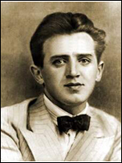

Эшне башкарды :
лицей-интернатның
5 а сыйныфы укучысы
Гадиев Айнур Ленар улы

Җитәкче:
татар теле һәм әдәбияты
укытучысы Хисамова
Рамилә Рамис кызы.

Буа.
2015 нче ел.
Салих Сәйдәшев – татар халкының бөек улы.

Бишек җыры белән сеңгән

Күңелемә Сәйдәш моңы.

Басып тора кебек алда

Кулын селтәп аның сыны.

Коръән сүрәләре кебек,

Татар өчен ул моң изге.

Бар дөньяга танытты ул

Бөек, горур итеп безне.

Кабатланмый илаһи моң,

Берни белән булмый тиңләп.

Тукай теле, Сәйдәш моңы

Яшәгәндә — яши милләт!

Ул татар профессиональ музыкасының әтисе дип санала. Ул чын профессиональ, югары иҗади дәрәҗәдә беренче композиторлар тәҗрибәсен, нәтиҗәләде, купъеллык халык традицияләрен европа музыкасы тәҗрибәсе белән берләштерде, һәм бу нигездә чын милли профессиональ сәнгатьне оештырды. Ул – бөек татар композиторы Салих Сәйдәшев.
2012 нче елның 3 нче декабрендә, татар халкының күренекле композиторы, татар профессиональ музыка сәнгатенә нигез салучы Салих Сәйдәшевнең (1900-1954) тууына 112 ел тулды.
С. Сәйдәшев үзенең 35 ел гомерен татар музыкасын үстерүгә багышлаган, халык күңелендә тирән урын алган мәшһүр шәхесләребезнең берсе. Ул татар сәнгате тарихында беренче мәртәбә яңа жанр - музыкаль драма жанрын башлап җибәрә.
Атаклы татар драматурглары К. Тинчурин, Ф. Бурнаш, Т. Гыйззәт, Г. Кутуй, Һ. Такташ белән дуслыкта 60 тан артык музыкаль сәхнә әсәре иҗат итә. К. Тинчуринның “Казан сөлгесе”, “Зәңгәр шәл”, “Кандыр буе”, Т. Гыйззәтнең “Наемщик” драмаларына язган көйләр С. Сәйдәшевнең композиторлык талантының иң югары ноктасы булып торалар.
С.Сәйдәшев халыкка 400 дән артык җыр, романс, увертюра, марш бүләк итә. Шул исәптән, кырыкка якын сәхнә әсәренә музыка яза. Ул — бөек шәхесләр Бах, Моцарт, Бетховен, Глинка, Чайковский, Рахманинов, Шопен белән янәшә торырлык милли композиторыбыз. Әдәбиятта без иң беренче Тукай, дисәк, музыкада иң беренче Сәйдәш исемен әйтәбез.
Салих Сәйдәшев 1900 нче елның 3 нче декабрендә Казанда гаиләдә унынчы бала булып туа. Әминә апасыннан башка туганнары бәләкәй чакларында ук дөнья куя. Әтисе чыгышы буенча крестьян, башта бер купецта кучер булып эшли, соңыннан вак сәүдәгәр булып китә. Салихның туарына 15 көн кала салкын тидереп, һич көтмәгәндә вафат була. Әнисе Мәхүпҗамал апа вак һөнәрче гаиләсеннән. Мәрхәмәтле, ярдәмчел, хөрмәтле, халык җырларын яратып башкарган кеше була ул.
Салихның тормышында якты, тирән эз калдырган, беренче терәге, аны ятимлектән коткаручы җизнәсе Шиһап Әхмәров була. Әле аларның йортына күченеп килгәнче үк бәләкәй Салих тальян гармунда оста уйнавы белән бөтен туган-тумачаны, танышларын шаккатыра. Малайның музыка белән кызыксынуын күреп, Шиһап җизнәсе аны татарларда бөтенләй диярлек булмаган музыка училищесына укырга бирә.
Йортта музыка укытучысы пәйда булганнан соң, Салихны рояльдән аерып булмый башлый. Андый остаз — “Тукай маршы” авторы Заһидулла Яруллин була. Тора-бара Салих Галимҗан Ибраһимов, Фатих Әмирхан, Гафур Коләхмәтов кебек язучылар, драматург Галиәскәр Камал, актерлар Габдулла Кариев, Нури Сакаев һәм татар мәдәниятенең башка күренекле эшлеклеләре белән очрашып сөйләшү бәхетенә ирешә. Еш кына Габдулла Тукай да килгәләштерә. Яшь аермасы зур булуга карамастан, ул Салих белән уртак телне тиз таба. “Тукай безнең йортка бертөрле сәбәпсез, бары Салихның гармунда яисә рояльдә уйнавын тыңларга керә иде. Андый чакларда ул вакыт белән хисаплашмады, бар дөньясын онытып утырды. Киткәндә, елмаеп: “Шәп уйный, шельма малай! Музыкант булачак!” -ди торган иде”.
Менә шулай эзлекле рәвештә Салих Сәйдәшев үз хыялын тормышка ашыра башлый: музыка өлкәсендә белемен тирәнәйтү максатында белгечләрдән аерым дәресләр ала, аннары музыка училищесында укый, профессиональ оркестрда уйный, театр артистлары белән Буа шәһәрендә музыка студиясе оештыра. Гражданнар сугышы елларында Салих 1нче татар бригадасы оркестрында трубада уйнаучы һәм капельмейстер була. Аннары Төркестан фронты, Ырымбурда 1нче Армиядә хезмәт итү. Анда 19 яшьлек Салих драма труппасының кыллы оркестрына җитәкчелек итә. 1920 нче елда аны Көнчыгыш музыка мәктәбе мөдире итеп билгелиләр. Нәкъ менә шул елларда ул композиторлыкка беренче адымнарын ясый.
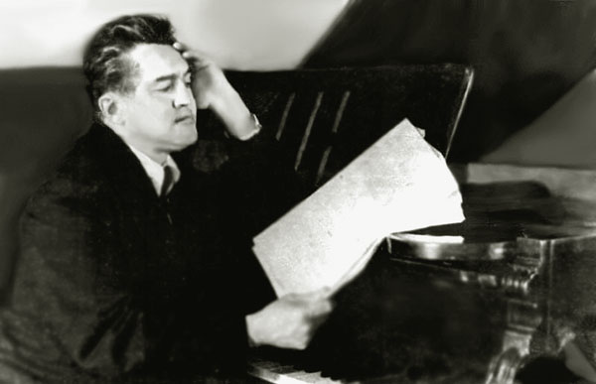

Салих Сәйдәшевның иҗади карьерасы яшен тизлегендә башлана дисәк тә хата булмас. Аның беренче яртысы уңышлы бара. 1922 елда Казанга кайта. Аны яңа ачылган Кызыл Октябрь исемендәге (соңрак — Г. Камал исемендәге) Татар Дәүләт театрына музыка бүлеге мөдире итеп эшкә чакыралар. 1928 елда Казанда сәяси бүлек хезмәткәрләренең киңәшмәсе була. Анда дивизия командиры Якуп Чанышев Кызыл Армиянең 11 еллыгына оркестр өчен милли колоритлы поход маршы тудырырга кирәк дигән тәкъдим ясый. Һәм бу эшне Салих Сәйдәшевкә йөкләтәләр. Сәйдәшев моңа әле 1920 елларда Ырынбургта яшәгән вакытта ук керешкән була. һәм тиз арада аны башкарып та чыга. Дивизия җитәкчелеге марш музыкасын тыңлый һәм хуплый.
Маршның премьерасы полкның төп составы алдында Кызыл Армиянең туган көненә багышланган тантаналы җыелышта — 1929 нчы елның 23 нче февралендә үткәрелә. Марш музыкасын 1нче татар полкы оркестры башкара. Залдагы алкышлар куәтле дулкын сыман яңгырап тора һәм маршны өч мәртәбә кабатларга туры килә. Композиторны хөрмәтләп, полкның почетлы кызылармеецы итеп сайлыйлар, аңа тантаналы шартларда хәрби кием тапшыралар. Моңа җавап итеп, оркестр Сәйдәшевнең яңа язылган “Каршылау” маршын уйный.
... Эш белән беррәттән, Салих Сәйдәшев музыка өлкәсендәге осталыгын камилләштерү һәм арттыру турында да исеннән чыгармый, башкаладагы музыка белгечләреннән дәресләр ала. Ул гомерлеккә театрга гашыйк була һәм соңгы көннәренә кадәр аңа тугры кала. Бер-бер артлы ул “Галиябану” (М. Фәйзи), “Башмагым” (Х. Ибраһимов), “Казан сөлгесе”, “Сүнгән йолдызлар”, “Ил”, “Зәңгәр шәл” (К. Тинчурин), “Дим буенда” (Садри җәләл), “Наемщик” (Т. Гыйззәт) кебек дистәләгән драма әсәрләренә музыка яза. “Зәңгәр шәл”дә Салих Сәйдәшев, халыкка билгеле булган көйләрне яңгырату белән беррәттән, үзеннән зур яңалык кертә — арияләр һәм хор белән башкару өчен музыка иҗат итә. “Наемщик”, композиторның тануынча, аның иң яхшы әсәрләренең берсе. Ул анда татар музыка сәнгатендә беренче тапкыр киң жанрлар палитрасы — җырлардан, дуэтлардан һәм арияләрдән алып балет сюиталарына һәм хореографик эпизодларга кадәр күрсәтә. 1932 нче елда татар драма театры белән бергә Салих Сәйдәшев Уфада гастрольләрдә була, һәр спектакльдә диярлек аның музыкасы яңгырый.
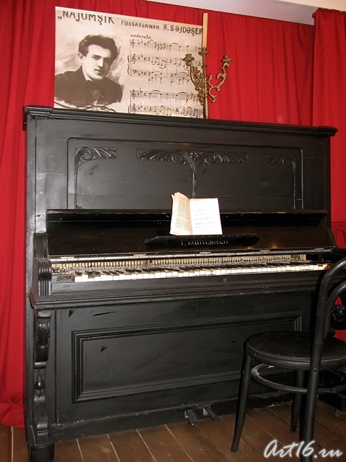
1934-1938 нче елларда С. Сәйдәшев Мәскәүдә татар опера студиясендә укый. 1934 нче елда тагын Уфага килеп, аның катнашлыгында бик күп кичәләр һәм концертлар күрсәтелә. Композиторның сәхнәдә һәр күренүен халык аягүрә басып, алкышларга күмә.
Музыкасы белән генә түгел, шәхес буларак та Сәйдәшев халык арасында ифрат популяр кеше булган. Аны барысы да яраткан, үз күргән. Ул үзе дә аларга шундый ук ярату белән җавап кайтарган. Кешеләр белән ул бик тиз элемтәгә керә белгән, мохтаҗларга ярдәмгә һәрвакыт әзер торган. Зур популярлыгына карамастан, кешеләр арасында үзен искиткеч дәрәҗәдә тыйнак тоткан, беркайчан да, беркемне дә авыр сүз әйтеп рәнҗетмәгән. Замандашларының күңелендә ул урта буйлы, очкын чәчеп торган зәңгәр күзле, гаҗәеп ягымлы, җитез, бик йомшак табигатьле, зыялы, инсафлы, гади кеше булып сакланып калган да инде. Аның бу шәхси сыйфатлары иҗатында да чагыла. Сәйдәшев, чын мәгънәсендә, халык композиторы.
Дирижер пультында ул күренде исә, бөтен халык аякка баса, алкышлар, ярсулы диңгез дулкыныдай, инде тынды дигәндә, яңадан көчлерәк яңгырый башлый. Композитор, нәфис бармаклары белән йомшак чәчләрен артка сыпырып, аны җиңелчә күпертә дә, халыкка зур ихтирам белән баш ия. Ул, горур башын салмак йөртеп, әле бельэтажга, әле партерга карап елмая. Бер кулын икенчесе белән кыса-кыса, шул куш кулын төрле якка йөртеп, әйтерсең лә, ул халыкка үзенең дуслык-мәхәббәтен җиткерә. Менә композитор тылсымлы таякчыгын кулына ала, менә ул пульт өстендә аны кинәт шыкылдатып куя. Зал тына... Сәйдәшевнең колач җәеп салмак кына селтәнүе белән барлык тамашачылар сагышлы яисә ләззәтле моң дөньясына чума…
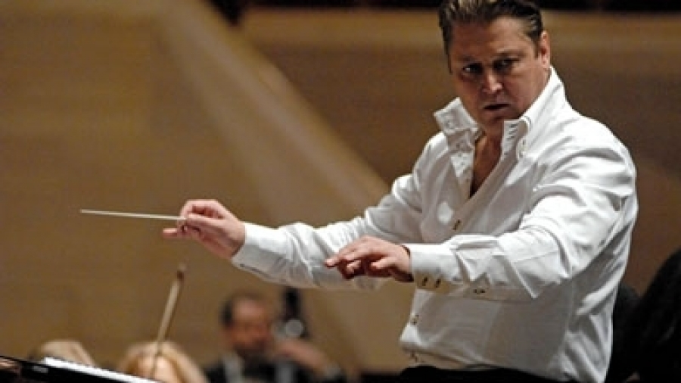
Легендар композиторның иҗат карьерасының икенче яртысы җан өшеткеч, йөрәк тетрәндергеч вакыйгалардан тора. Ул Мәскәүдән укудан кайтуга аның иҗатташ дусты, танылган драматург Кәрим Тинчуринны “халык дошманы” дип кулга алалар һәм аталар. Аның пьесалары сәхнәләрдән алына, аларга С. Сәйдәшев язган музыка әсәрләрен башкару тыела. Мондый кимсетүләрдән композиторны эш, бары иҗади эш кенә коткарып кала. Ул “Матур туганда” (Шәриф Камал), “Бишбүләк”, “Изге әманәт”, “Чын мәхәббәт” (Таҗи Гыйззәт), ”Алсу таң”, “Күзләр” (Хәбиб Фәтхуллин) әсәрләренә музыка яза. 1939 нчы елда С. Сәйдәшевкә “Татарстан АССРының атказанган сәнгать эшлеклесе” дигән мактаулы исем бирелә. Аны Совнарком идарәсе сәнгать советы составына кертәләр.
Салих Сәйдәшев балаларның да якын дусты иде. Аның замандашы һәм хезмәттәше, артист Хәким Сәлимҗанов болай ди: “Мин үз гомеремдә балаларга “сез” дип эндәшкән ике кешене беләм. Берсе шагыйрь — Дәрдемәнд, икенчесе — Салих Сәйдәшев. Безнең ишек алды бала-чага белән һәрчак тулы, Салих аларның барысы белән дә исәнләшә иде”. Билгеле, Салих Сәйдәшев балаларга менә дигән җырлар бүләк итә: “Килде яз” (Ә. Ерикәй сүзләре), “Укучылар вальсы” (М. Хәсәен сүзләре), “Зәңгәр күл” (Г. Насрый сүзләре).
Илдә 1948 нче елда сәнгать эшлеклеләренә карата җәелдерелгән тәнкыйть Казанга да килеп җитә. Салих Сәйдәшев исеменә кабат пычрак ату җәелдерелә. Аны иҗат нигезсезлегендә, профессиональлек юклыкта гаеплиләр. Штат кыскаруга сылтанып, театрдан куалар. Аның йөрәгендә нинди газап утлары янганын аңлау кыен түгел. Әмма Сәйдәшев төшенкелеккә бирелми. Ул Н. Исәнбәтнең “Мулланур Вахитов”, Т. Гыйззәтнең “Чын мәхәббәт” пьесаларына музыка яза, Болгар ханлыгы тарихына багышланган “Гөлнара” балетын тудыра. Нәкъ шул елларда “Әдрән диңгез”, “Динар тавы”, “Бала кош” кебек инструменталь вокаль әсәрләрен яза..
Салих Сәйдәшев гомеренең соңгы еллары фаҗигале шартларда үтә Ул аннан-моннан килгән гонорар исәбенә көн итә. 50 яшен дә бик тыйнак кына билгелиләр.
Герой-шагыйрь Муса Җәлилнең шигырьләр дәфтәре Казанга кайткач, һәммә кеше аның матбугатта басылып чыгуын зур түземсезлек белән көтә. С. Сәйдәшев шагыйрь Мөхәммәт Садри белән бергәләп нәшриятка китәләр. Җәлилнең яңа гына беренче китабы төпләнгән була. Алар иртәгә кайтарып бирү шарты белән китапны ала һәм, Шиһап Әхмәровларга барып, җыентыкны кабат-кабат кычкырып укыйлар. С. Сәйдәшев бер шигырьне үз блокнотына язып ала, ә икенче көнне аңа язылган көйне М. Садрига уйнап күрсәтә. Бу мәшһүр “җырларым” була. Аларда Салих Сәйдәшевка гына хас якты лирика, тирән кичерешләр, эчке дулкынлану бар. Җәлил белән Сәйдәш бу җырда икесе бердәй. Авыруының каты булуын, үлемнең вакытсыз якынлашуын сизгәндәй, әйтерсең лә, композитор гомер юлына йомгак ясый...
1954 нче елның җәй ахырына композиторның сәламәтлеге начарлана. Табиблар аның сул як үпкәсендә су тулган шеш (киста) таба һәм Мәскәүгә, Вишневский исемендәге хирургия Институтына озаталар. Операция уңышлы килеп чыга. Барысы да аның сәламәтләнеп кайтуын көтә. Ләкин һич көтелмәгән бәла барлык хыялларны юкка чыгара: шул көнне палатада аны караучы шәфкать туташы эштән иртәрәк кайтып китә. Салих урыныннан торып басарга тырышканда аягы таеп китеп идәнгә ава. Шул аркада ярасы ачыла һәм ул башкача һушына килә алмый... Бу 1954 нче елның 16 нчы декабре була. Менә шулай халкыбызның сөекле композиторы нибары 54 яшендә дөнья белән хушлаша.
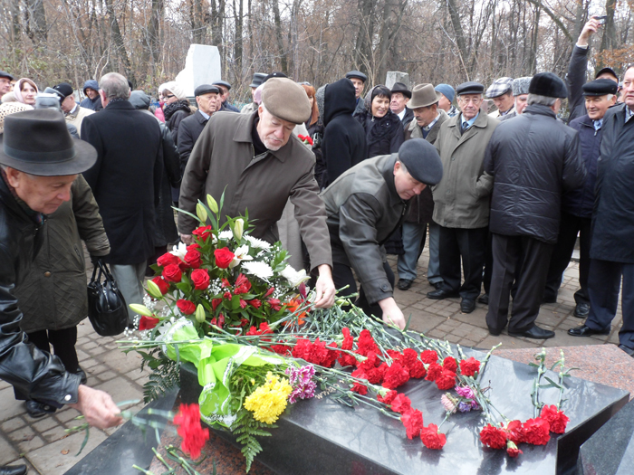
Салих Сәйдәшевның 100 еллык юбилее Казанда киң билгеләнә. Татарстанның Зур концерт залы аның исемен йөртә. Башкалада аның һәйкәле куелган, ул яшәгән урамга исеме бирелгән. Түбән Камада Сәйдәшев исемендәге музыка конкурслары үткәрелә.

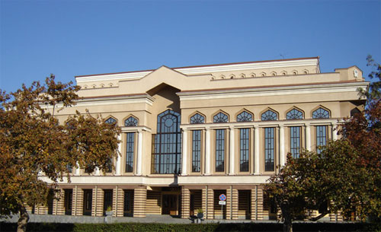
Казанда Салих Сәйдәшев исемендәге зур концерт залы.
Сәйдәшев Салих Җамалетдин улы (1900-1954) Яңа Татар бистәсе зиратында җирләнгән (Казан).

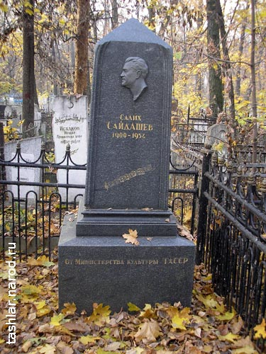

Кулланылган әдәбият.
1. Шакирҗанова, Ә. Б. Татар әдәбиятыннан дәрестән тыш эшләр : укытучылар, сыйныф җитәкчеләре, студентлар өчен методик кулланма.- Казан : РИЦ “Школа”, 2004.- 101 б.
2. Гиршман, Я.М. Салих Сәйдәшев / Я. М. Гиршман; З. Хәйруллина тәрҗ.- Казан : Таткнигоиздат, 1957.- 84 б.
3. Алмазова А. В. Кабатланмас Сәйдәш. - Казан утлары.- 2010.- № 12.-24б.
4. Хәсәнова Ф. Ф. Шигърияттә Сәйдәш яши. - Казан утлары.- 2008.- № 4.- 120 б.
5. Курамшин Р. Р. Татарны моң яшәтә. - Ватаным Татарстан.- 2008.- 18 апр.

